МУНИЦИПАЛЬНОЕ БЮДЖЕТНОЕ ОБРАЗОВАТЕЛЬНОЕ УЧРЕЖДЕНИЕ
ДОПОЛНИТЕЛЬНОГО ОБРАЗОВАНИЯ
«ЦЕНТР ДЕТСКОГО И ЮНОШЕСКОГО ТВОРЧЕСТВА»
СИМФЕРОПОЛЬСКОГО РАЙОНА РЕСПУБЛИКИ КРЫМ

РАССМОТРЕНО  на заседании ТГ | «УТВЕРЖДЕНО»  Директор __________ Т.Н.Кирияк

ПЛАН РАБОТЫ
с учителями русского языка и литературы
на 2018/2019 учебный год


Методист МБОУ ДО «ЦДЮТ» Кульчейко Е.В.

Симферопольский район

Проблема РМО учителей русского языка и литературы
Современные подходы к организации обучения русскому языку и литературе в условиях перехода на федеральные государственные образовательные стандарты

Цель методической работы РМО учителей русского языка и литературы
– оказание действенной помощи учителям в улучшении организации обучения, совершенствовании уровня педагогического мастерства, профессиональной компетенции, методики преподавания, освоении ФГОС.

Основные задачи:
- создание условий для активного использования современных технологий обучения; профессионального и творческого роста педагогов;
- интенсивное внедрение актуального педагогического опыта в практику работы учителей;
- создание условий для повышения квалификации педагогических работников по вопросам ФГОС; практической грамотности, коммуникативной культуры, формирования духовно-нравственной сферы школьников;
- создание системы работы педагога по подготовке школьников к ЕГЭ;
- организация внешкольной работы с обучающимися по предмету.

1. Основные направления деятельности
РМО учителей русского языка организует свою деятельность в следующих направлениях:
- изучение нормативной документации и методических рекомендаций по предметам;
- мониторинг профессиональных и информационных потребностей педагогов через реализацию Программы мониторинга;
- освоение нового содержания, технологий и методов педагогической деятельности по русскому языку и литературе;
- освоение требований ФГОС ООО;
- изучение, обобщение и распространение актуального педагогического опыта;
- организация внешкольной работы с учащимися по русскому языку и литературе;
- изучение и анализ состояния преподавания русского языка и литературы;
- методическое сопровождение подготовки педагогов к единому государственному экзамену;
- работа с молодыми педагогами;
- приведение средств обучения по предметам в соответствие с современными требованиями к учебному кабинету, к оснащению урока;
- проведение отчетов о профессиональном самообразовании учителей, работе на курсах повышения квалификации.


Тема РМО учителей русского языка и литературы
на 2018/2019 учебный год:
«Создание условий для успешной подготовки, организации и проведения
ОГЭ и ЕГЭ по русскому языку и литературе»

Цель: оказание действенной помощи учителям в улучшении организации обучения, совершенствовании уровня педагогического мастерства, профессиональной компетенции, методики преподавания, освоении ФГОС.

Задачи:
- Организовать информационно-просветительскую работу по подготовке и проведению ОГЭ и ЕГЭ:
- знакомство с информацией на сайтах: www.ege.edu.ru; www.mioo.ru; www.fipi.ru;
- выбор оптимальной стратегии подготовки к ГИА.

- Познакомить учителей русского языка с требованиями, предъявляемыми к написанию сочинения как допуска к ЕГЭ: изучение нормативных документов по ЕГЭ; проведение контрольных работ по ЕГЭ; изучение нормативных документов по ГИА по русскому языку за курс 9 класса в новой форме; проведение контрольных работ по русскому языку в 9-11 классах; активная работа по ежеурочному использованию в процессе преподавания контрольно-измерительных материалов и демонстрационных версий ЕГЭ как в качестве проверки нового материала, так и при организации попутного повторения; корректировка работы по подготовке учащихся к тестовому контролю по русскому языку с учётом результатов 2017/2018 учебного года.

- Провести мониторинговые исследования промежуточных этапов подготовки обучающихся к ОГЭ и ЕГЭ, анализ и коррекция.

- Разработать адресные индивидуальные программы для выпускников, не преодолевших минимального порога на диагностическом тестировании

- Обеспечить проведение всех видов занятий, практических семинаров и мастер-классов, непрерывного совершенствования качества преподавания на высоком методическом и научном уровне

- Внедрять в учебный процесс новые педагогические технологии, учебно-методические и дидактические материалы, программного обеспечения автоматизированных систем обучения, в том числе интегрированного комплекса «КМ - школа».

- Принимать участие в республиканских и Всероссийских семинарах с целью изучения, обобщения и распространения опыта работы лучших учителей района.

I. Организационная деятельность

№  п/п | Содержание | Место  проведения |  |  | Сроки | Ответственные
1. | АВГУСТОВСКИЕ ПЕДАГОГИЧЕСКИЕ МЕРОПРИЯТИЯ:
1. | - Августовский семинар  Особенности преподавания русского языка и литературы в 2018/2019 уч.г. |  | МБОУ «Гвардейская школа-гимназия №2» |  | август | Кульчейко Е.В.  Головко Л.И.
2. | СЕМИНАРЫ:
2. | Итоговое сочинение как метапредметный результат обучения |  |  | МБОУ «Трудовская школа» | Ноябрь | Кульчейко Е.В.  Курако В.В.
2. | Чтение как метапредметное умение, способствующее повышению качества образования. |  |  | Первомайская | февраль | Кульчейко Е.В.
2. | Формирование личностно значимых ориентиров обучающихся в условиях реализации Концепции преподавания русского языка и литературы в Российской Федерации |  |  | Гвардейская №1 | март | Кульчейко Е.В.  Босько Т.Ю.
3. | МАСТЕР-КЛАССЫ:
3. | Методические аспекты подготовки учащихся к ОГЭ, ЕГЭ по русскому языку и литературе |  |  | МБОУ «Гвардейская школа-гимназия №2» | декабрь | Кульчейко Е.В.  Головко Л.И.
4. | ШМУ
 | Актуальные проблемы планирования |  |  | Гвардейская №2 | октябрь | Кульчейко Е.В  Головко Л.И.
 | Реализация требований ФГОС на уроках русского языка и литературы в 7,8 классе |  |  | Гвардейская №3 | февраль | Кульчейко Е.В  Личман О.В.
 | Воспитание гражданственности у подростков на уроках русского языка и литературы |  |  | Перевальненская | апрель | Кульчейко Е.В  Тряпицына Ю.В.
5. | РМО
 | 1. Актуальные проблемы планирования и организации деятельности школьного методического объединения (кафедры). |  |  | Маленская | октябрь | Кульчейко Е.В.  Гребенюк Л.Н.
 | 2. Реализация требований ФГОС на уроках русского языка и литературы в 8 классе |  |  | Скворцовская | ноябрь | Кульчейко Е.В.  Колесник Р.В.
 | 3. Методические аспекты подготовки учащихся к ОГЭ, ЕГЭ по русскому языку и литературе |  |  | Гвардейская №2 | декабрь | Кульчейко Е.В.  Головко Л.И.
 | 4. Использование педагогических технологий на уроках русского языка и литературы как условие обеспечения современного качества образования |  |  | Молодёжненская №2 | Январь | Кульчейко Е.В.  Маркешин К.С.
 | 5. Формирование культуроведческой компетенции учащихся на уроках русского языка и литературы |  |  | Перовская школа-гимназия | апрель | Кульчейко Е.В.  Трушко Г.Н.
6. | КОНСУЛЬТАЦИИ:
6. | Вопросы аттестации педагогических работников |  |  | ЦДЮТ | В течение года | Костикова А.Н.  Кульчейко Е.В.
 | Подготовка к государственной (итоговой) аттестации выпускников 9-х и ЕГЭ 11-х классов по русскому языку и литературе. |  |  |  | В течение года
 | Ведение основной деловой документации (учителя, руководители ШМО) |  |  | ОО  ЦДЮТ | В теч. года
8 | «СПОСОБНЫЕ. ТВОРЧЕСКИЕ. ОДАРЁННЫЕ»
 | Всероссийский конкурс сочинений |  |  | ОУ  ЦДЮТ | сентябрь | Кульчейко Е.В.  Руководители ШМО
 | Всероссийский конкурс юных чтецов «Живая классика» |  |  | ОУ | Сентябрь-март | Кульчейко Е.В.
 | Республиканский конкурс юных журналистов, поэтов и прозаиков «Мой голос» |  |  | ОУ | Сентябрь-декабрь | Руководители ШМО
 | Литературный конкурс для юных филологов «Диалог с классиком» |  |  | ЦДЮТ 1 этап | Ноябрь-декабрь | Кульчейко Е.В.
 | Республиканский конкурс «Язык-душа народа», посвящённого Международному дню родного языка |  |  | 1 этап (район) | февраль | Кульчейко Е.В.  Руководители ШМО
 | Республиканский патриотический конкурс «Ради жизни на земле!..» |  |  | ЦДЮТ | Январь-март | Кульчейко Е.В.
 | Конкурс исследовательских работ «Сокровища родного языка» |  |  |  | март | Кульчейко Е.В.  Руководители ШМО
 | Республиканский конкурс «Родословная книга» |  |  |  | Март-апрель | Кульчейко Е.В.
 | Республиканский конкурс «Крым в моём сердце» «Я посвящаю эти строки Крыму» |  |  | ЦДЮТ | Сентябрь-декабрь | Кульчейко Е.В.  Руководители ШМО
 | Республиканский исследовательский конкурс «Между строк» |  |  | ЦДЮТ | Февраль-март | Кульчейко Е.В.
 | Литературный конкурс «Мой Пушкин» |  |  |  | Апрель-май | Кульчейко Е.В.  Руководители ШМО
 | Республиканская ученическая конференция «Великий и могучий русский язык» |  |  |  | Сентябрь-декабрь | Кульчейко Е.В.

Изучение, обобщение, распространение передового педагогического опыта

Адрес опыта |  | Тема, проблема | Сроки
ОУ | Ф.И.О. педагога | Тема, проблема | Сроки
МБОУ «Гвардейская школа-гимназия №3» | Османова Диляра Фариховна | Системно-деятельностный подход на уроках русского языка и литературы | Октябрь
МБОУ «Скворцовская школа» | Халикова Ханифа Якубовна | Основа преподавания предмета – опора на личностно-ориентированное обучение | ноябрь
МБОУ «Молодёжненская школа №2» | Маркешин Константин Сергеевич | Технологизация обучения на уроках русского языка и литературы | декабрь



Заседания РМО

Руководитель РМО: Бондарчук Анжелина Витальевна, учитель высшей категории русского языка и литературы МБОУ «Родниковская школа-гимназия»

№ | ТЕМА | Дата | Место  проведения | Ответственный
1. | Актуальные проблемы планирования и организации деятельности школьного методического объединения (кафедры). | октябрь | Маленская | Кульчейко Е.В.  Гребенюк Л.Н.
2. | Реализация требований ФГОС на уроках русского языка и литературы в 8 классе | ноябрь | Скворцовская | Кульчейко Е.В.  Колесник Р.В.
3. | Методические аспекты подготовки учащихся к ОГЭ, ЕГЭ по русскому языку и литературе | Декабрь | Гвардейская №2 | Кульчейко Е.В.  Головко Л.И.
4. | Использование педагогических технологий на уроках русского языка и литературы как условие обеспечения современного качества образования | Февраль | МБОУ «Молодёжненская школа №2» | Кульчейко Е.В.  Маркешин К.С.
5 | Формирование культуроведческой компетенции учащихся на уроках русского языка и литературы | Апрель | Перовская школа-гимназия | Кульчейко Е.В.  Трушко Г.Н.

Семинары - практикумы

№ | Тема | Место проведения | Дата | Ответственный
1. | Итоговое сочинение как метапредметный результат обучения | МБОУ «Трудовская школа» | ноябрь | Кульчейко Е.В Курако В.В.
2. | Чтение как метапредметное умение, способствующее повышению качества образования. | МБОУ «Первомайская школа» | февраль | Кульчейко Е.В
3. | Формирование личностно значимых ориентиров обучающихся в условиях реализации Концепции преподавания русского языка и литературы в Российской Федерации | МБОУ «Гвардейская школа №1» | Март | Кульчейко Е.В Босько Т.Ю.

Мастер-классы

№ | Тема | Место проведения | Дата | Ответственный
1. | Методические аспекты подготовки учащихся к ОГЭ, ЕГЭ по русскому языку и литературе | МБОУ «Гвардейская школа-гимназия №2» | декабрь | Кульчейко Е.В.  Головко Л.И.
2. | Современные технологии в преподавании литературы | МБОУ «Молодёжненская школа №2» | Февраль | Кульчейко Е.В  Маркешин К.С.

II. Изучение состояния образовательного процесса
и оказание методической помощи

 | Тематические выезды | Сроки | МБОУ
1 | Обеспечение преемственности в преподавании русского языка и литературы (4,5 кл.) | октябрь | Винницкая  Кольчугинская №1  Тепловская
2 | Обеспечение преемственности в преподавании русского языка и литературы (4,5 кл.) | ноябрь | Николаевская  Добровская  Чайкинская
3 | Обеспечение преемственности в преподавании русского языка и литературы (4,5 кл.) | декабрь | Новоандреевская  Гвардейская №3



План работы с молодыми и вновь назначенными учителями

Формы работы:
- адресная методическая помощь с выездом в школы к молодым учителям;
- групповые и индивидуальные консультации на базе ЦДЮТ;
- семинары-практикумы для молодых и малоопытных специалистов.

 | Тема | Сроки  Место  проведения | Ответственный
1. | Актуальные проблемы планирования | октябрь  Гвардейская №2 | Кульчейко Е.В  Головко Л.И.
2. | Реализация требований ФГОС на уроках русского языка и литературы в 7,8 классе | февраль  Гвардейская №3 | Кульчейко Е.В  Личман О.В.
3. | Воспитание гражданственности у подростков на уроках русского языка и литературы | апрель  Перевальненская | Кульчейко Е.В  Тряпицына Ю.В.

Организационно-методические мероприятия

- Организация и проведение школьного и муниципального этапов Всероссийской олимпиады по русскому языку и литературе.
- Обеспечение участия и оказание методической помощи учителям в подготовке к участию в конкурсе «Учитель года» (декабрь)
- Организация участия в районных творческих конкурсах (в течение года).
- Организация участия в Республиканских конкурсах творческих работ (в течение года).
- Проведение индивидуальных и групповых консультаций для учителей (первая среда каждого месяца).
- Проведение инструктивно-методических совещаний (в течение года).

Работа творческой группы учителей

Состав группы:
1.Кульчейко Е.В. – методист МБОУ ДО «ЦДЮТ»;
2. Фищук А.А., специалист высшей категории Гвардейской школы-гимназии №2
3. Шевченко Е.Э.- специалист высшей категории, учитель Мирновской школы № 1.
4. Бондарчук А.В., специалист высшей категории, учитель Родниковской школы-гимназии
5. Годлевская В.П., специалист высшей категории, учитель Добровской школы-гимназии
6. Власова Е.А., специалист первой категории Константиновская школа
7. Халикова Х.Я., специалист высшей категории, учитель-методист Скворцовская школа

План работы творческой группы

Проверка творческих работ ВКС-2018 | Сентябрь | Кульчейко Е.В.  Члены ТГ
Подготовка заданий ШЭ предметных олимпиад | Сентябрь | Кульчейко Е.В.  Члены ТГ
Проверка олимпиадных заданий муниципального этапа;  творческих работ (конкурсы по плану МИНОБРАЗа) | Октябрь  В течение года | Кульчейко Е.В.  Члены ТГ
Подготовка и проведение районного этапа Всероссийского конкурса «Живая классика» | март | Кульчейко Е.В.  Члены ТГ
Проверка исследовательских работ конкурса «Сокровища родного языка» | Декабрь, февраль | Кульчейко Е.В.  Члены ТГ
Проверка творческих работ ВКС-2017 | Сентябрь | Кульчейко Е.В.  Члены ТГ



Предметные и творческие конкурсы

по плану КРИППО, РЦДЮТ, МИНОБРАЗ, ЦДЮТ
Всероссийский конкурс сочинений | сентябрь | Кульчейко Е.В.  Руководители ШМО
Всероссийский конкурс юных чтецов «Живая классика» | Сентябрь-март | Кульчейко Е.В.
Республиканский конкурс юных журналистов, поэтов и прозаиков «Мой голос» | Сентябрь-декабрь | Руководители ШМО
Литературный конкурс для юных филологов «Диалог с классиком» | Ноябрь-декабрь | Кульчейко Е.В.
Республиканский конкурс «Язык-душа народа», посвящённого Международному дню родного языка | февраль | Кульчейко Е.В.  Руководители ШМО
Республиканский патриотический конкурс «Ради жизни на земле!..» | Январь-март | Кульчейко Е.В.
Конкурс исследовательских работ «Сокровища родного языка» | март | Кульчейко Е.В.  Руководители ШМО
Республиканский конкурс «Родословная книга» | Март-апрель | Кульчейко Е.В.
Республиканский конкурс «Крым в моём сердце» «Я посвящаю эти строки Крыму» | Сентябрь-декабрь | Кульчейко Е.В.  Руководители ШМО
Республиканский исследовательский конкурс «Между строк» | Февраль-март | Кульчейко Е.В.
Литературный конкурс «Мой Пушкин» | Апрель-май | Кульчейко Е.В.  Руководители ШМО
Республиканская ученическая конференция «Великий и могучий русский язык» | Сентябрь-декабрь | Кульчейко Е.В.

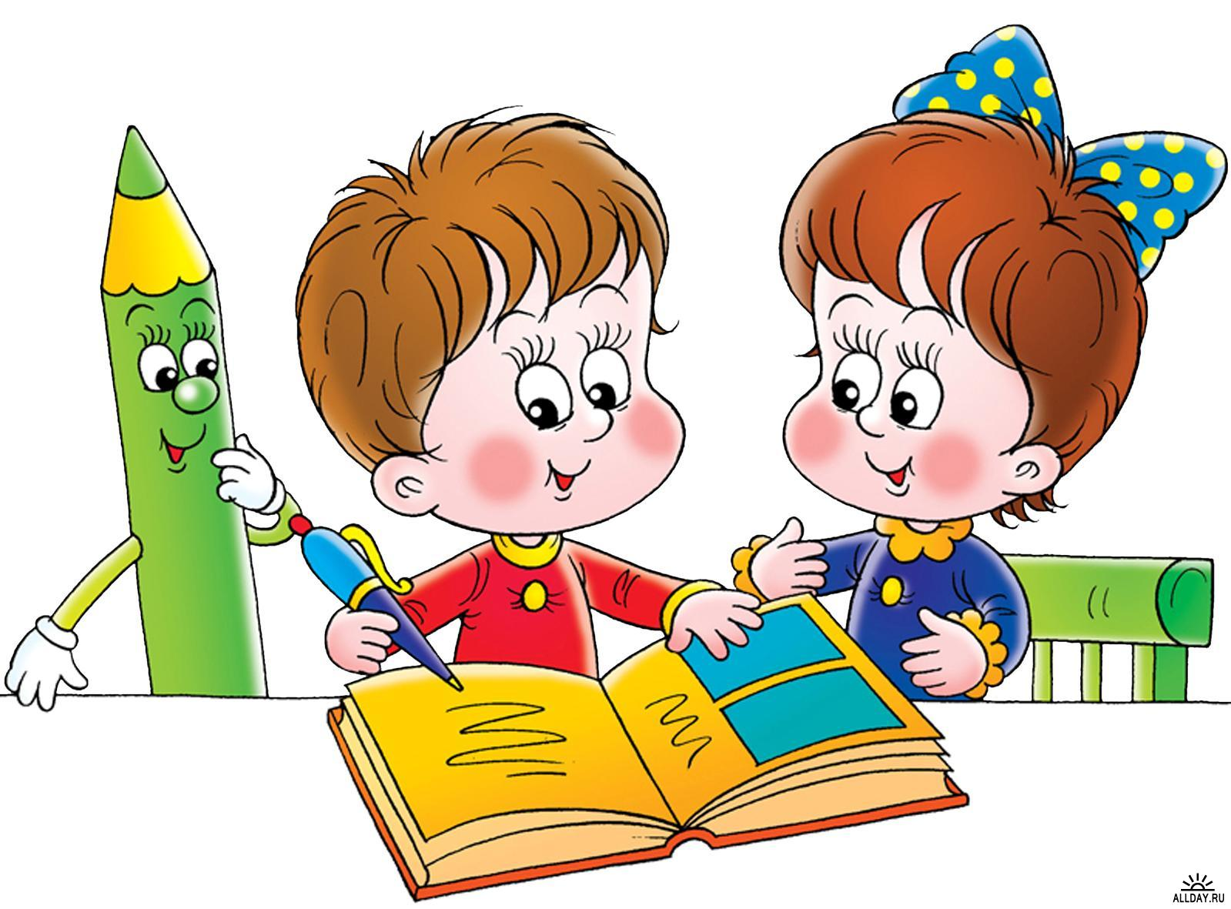


Деятельность экспертной группы

1.Кульчейко Е.В. – методист МБОУ ДО «ЦДЮТ»;
2.Бондарчук А.В.- учитель высшей квалификационной категории МБОУ «Родниковская школа-гимназия»;
3.Босько Т.Ю.- учитель высшей квалификационной категории МБОУ «Гвардейская школа № 1»;
4.Власова Е.А.- учитель высшей категории МБОУ «Константиновская школа»;
5.Годлевская В.П.- учитель высшей категории МБОУ «Добровская школа-гимназия им.Я.М.Слонимского»;
6.Шевченко Е.Э.- учитель высшей категории МБОУ «Мирновская школа № 1»;
7.Халикова Х.Я.- учитель высшей категории МБОУ «Скворцовская школа

План работы экспертной группы

Время проведения | Вид деятельности | Место проведения
октябрь | Проверка творческих работ ВКС-2015  Экспертиза научно-исследовательских работ МАН, экспертиза качества проверки работ муниципального этапа Всероссийской олимпиады школьников | ЦДЮТ
ноябрь | Анализ результативности работы педагогов, проходящих аттестацию  Экспертиза материалов, поданных на конкурс «Учитель года» | ЦДЮТ
февраль | Анализ результативности работы педагогов, проходящих аттестацию | ЦДЮТ
апрель | Экспертная оценка материалов ППО | ЦДЮТ

Работа с одарёнными детьми по русскому языку и литературе

№ | Содержание работы | Ожидаемый результат
1. | Участие в районной программе  «Способные. Творческие. Одарённые». | - Развитие интеллекта личности  - Умение аккумулировать знания на протяжении жизни  - Формирование коммуникативной компетенции
2. | Организация и подведение всех туров Всероссийских олимпиад по русскому языку и литературе на высоком организационном уровне. | - Объективный отбор претендентов для участия в последующих турах  - Мониторинг индивидуального интеллектуального развития
3. | Организация и участие в сессиях МАН: секции «Русский язык» и «Литература», «Журналистика» | - Жизненная и деловая активность  - Интерес к научно-исследовательской деятельности  - Подготовка к выбору профессии
4. | Организация и подготовка творческих конкурсов по предмету | - Развитие творческого потенциала  - Привитие интереса к предмету  - Усиление мотивации к обучению
5. | Профильное обучение.  Элективные курсы  Факультативы.  Индивидуальная работа. | - Повышение УУД  - Профессиональная ориентация  - Создание модели конкурентно способного выпускника

